- Perhatikan gambar berikut!
PAKET 5

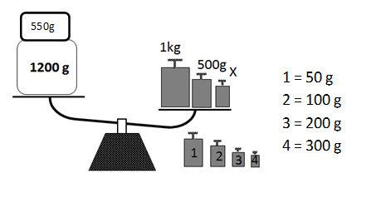
Agar neraca menjadi seimbang yang harus dilakukan adalah ….
- mengganti anak timbangan X dengan anak timbangan 1 dan 2
- mengganti anak timbangan X dengan anak timbangan 1 dan 3
- mengganti anak timbangan X dengan anak timbangan 2 dan 3
- mengganti anak timabngan X dengan anak timbangan 2 dan 4

- Perhatikan tabel berikut :
Nama besaran dan satuan yang benar ditunjukkan pada pasangan ….
Besaran | Satuan (SI)
1. Kuat arus listrik | a. Kilogram
2. Suhu | b. Sekon
3. Massa | c. Mol
4. Jumlah zat | d. Kelvin
5. Waktu | e. Ampere
A. 1-e, 3-a, dan 2-d
B. 1-e, 4-c, dan 5-b
C. 2-d, 3-a, dan 4-c
D. 3-a, 4-c, dan 5-b

- Perhatikan tabel beberapa zat berikut!

No. | Nama Zat | Massa (gram) | Volume (cm³)
1 | Es | 20 | 40
2 | Kayu | 50 | 30
3 | Seng | 30 | 30

Benda padat yang dimasukkan ke dalam air yang bermassa jenis 1 g/cm³, maka gambar yang menunjukkan kedudukan benda-benda yang paling tepat adalah ....

- Perhatikan tabel berikut!
Larutan | Lakmus Merah |  | Lakmus Biru
Larutan | Sebelum | Sesudah | Sebelum | Sesudah
(1)  (2)  (3)  (4) | merah  merah  merah  merah | merah  merah  biru  biru | Biru  Biru  Biru  Biru | Merah  Biru  Biru  merah
Pasangan larutan yang bersifat asam dan basa adalah ....

- (1) dan (2) B. (1) dan (3)
C. (2) dan (3)
D. (3) dan (4)

- Beberapa zat aditif yang digunakan dalam makanan sebagai berikut :

1.Aspartam
2.Kurkumin
3.Natrium Benzoat
4.Natrium Nitrit

Zat yang digunakan untuk menambah rasa manis dan sebagai pengawet pada makanan , Secara berturut turut ditunjukkan nomor ….

A. 1 dan 2
B. 1 dan 3
C. 2 dan 4
D. 3 dan 4

- Perhatikan gambar berikut!
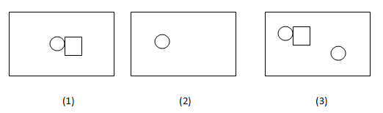

Secaraberturut-turut, unsur, senyawa, campuranditunjukgambarnomor ….

- 1 , 3 dan 2
- 1, 2 dan 3
- 2, 1 dan 3
- 2, 3 dan 1

- Dua siswa Haryo dan Rangga melakukan percobaan membuat campuran heterogen terdiridari parutan kelapa dan air ,langkah yang tepat untuk memisahkan zat tersebut dilakukan Dengan cara ….

- Sentrifugasi
- Distilasi
- Sublimasi
- Filtrasi

- Tersedia berbagai macam larutan diantaranya :

1.air kapur
2.air kelapa
3.air garam
4.air jeruk

Larutan yang mampu merubah lakmus biru menjadi merah [bersifat asam] berturut turut
Ditunjukkan nomor ….

A.1 dan 2
B.1 dan 3
C.2 dan 4
D.3 dan 4

- Perhatikan gambar berikut!
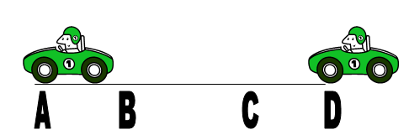

Jika jarak A B = BC = CD
Sebuah mobil bergerak dari A - ke C menempuh jarak sejauh 10 meter dengan kelajuan sebesar 4m/s.Berapakah waktu tempuh jika mobil bergerak dari C ke D?

A. 1,25 secon
B. 1,5 secon
C. 2,5 secon
D. 5 secon

- Sebuah benda sedang bergerak diberi gaya sebesar 3500 N. .Jika massa benda tersebut 500 kg.Tentukan percepatan benda tersebut!

A.700 m/s²
B. 70 m/s²
C. 7 m/s²
D.0.7 m/s²

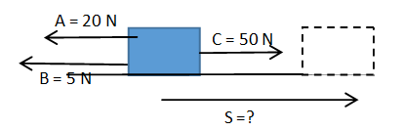
- Perhatiakan gambar berikut!

Usaha yang terjadi sebesar 125 Joule. Berapakah perpindahan benda tersebut?

A. 25 meter
B.15 meter
C. 10 meter
D. 5 meter

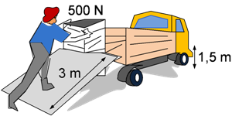

Seorang pegawai hendak memindahkan peti , seperti , pada gambar di atas berapakah besarnya gaya yang diberikan oleh pegawai tersebut ?

- 250 N
- 750 N
- 1000 N
- 2250 N

- Sekelompok siswa mengadakan percobaan mencampur 200 gr bersuhu 80º C dengan 300 gr air bersuhu 20⁰ . Dari percobaan yang dilakukan diperoleh hasil suhu campuran ….

- 44º C
- 50⁰ C
- 60⁰ C
- 100⁰ C

- Sekelompok anak melakukan percobaan tekanan pada zat cair , dan diperoleh data seperti di bawah ini :

Benda | A | B | C
Massa ( m ) | 0,2 kg | 0,3 kg | 0,4 kg
Volume ( v ) | 0,6 m³ | 0,4 m³ | 0,5 m³
Kedalaman ( h ) | 0,3 m | 0,5 m | 0,4 m
Dari hasil data percobaan dapat diambil kesimpulan ....
- Semakin besar massa benda semakin besar tekanan dalam zat cair
- Semakin besar volume benda semakin besar tekanan dalam zat cair
- Semakin dalam kedudukan benda semakin besar tekanan dalam zat cair
- Semakin kecil massa benda semakin besar tekanan dalam zat cair

- Planet planet dalam tata surya kita selalu beredar mengelilingi porosnya yang disebut . rotasi. Bumi juga mengalami rotasi , akibat rotasidari bumi adalah ....

A. adanya pergantian sing dan malam
B . terbentuknya rasi bintang di langit
C . .adanya pergantian musim
D. terjadinya gerak semu tahunan matahari

- Perhatikan gambar gelombang berikut!

Cepat rambat gelombang di atas adalah ….

A. 2,0 m/s
B. 4,0 m/s
C 18 m/s
D. 36 m/s

- Bunyi kereta api sudah dapat kita dengar, jika telinga kita tempelkan pada rel. Hal ini menunjukkan bahwa....
A.bunyi kereta api hanya dapat merambat melalui rel besi
B. bunyi kereta api sebagian besar merambat melalui rel besi.
C. cepat rambat bunyi pada rel lebih besar daripada udara
D. jika ada rel besi, udara tidak dapat merambatkan bunyi.

- Perhatikan tabel pengamatan berikut !
No | Hasil Pengamatan
No | S0 ( cm ) | S1 ( cm )
1 | 20 | 20
2 | 15 | 30
3 | 60 | 12

Dari hasil percobaan menggunakan cermin cekung pada tabel diatas, maka jari-jari kelengkungan cermin adalah ....

A. 10 cm
B. 15 cm
C. 20 cm
D. 25 cm

- Perhatikan gambar di bawah ini!
Besarnya hambatan pada lampu adalah ….

  - 0,75 $Ω$
  - 1,25$Ω$
  - 3,00$Ω$
  - 4,00 $Ω$

- Sebuah rumah tangga menggunakan alat-alat listrik sebagai berikut!

No | Nama alat | Daya | Jumlah | Lama pemakaian
1. | Lampu TL | 20 watt | 5 | 15 jam/hari
2. | Setrika | 350 watt | 1 | 1 jam/hari
3. | Televisi | 70 watt | 1 | 10 jam/hari

Jika harga listrik 1 kwh adalah Rp 900,- biaya listrik selama satu bulan (30 hari)adalah ....

- Rp 89.500,-
- Rp 68.850,-
- Rp 36.450,-
- Rp 27.440,-

- Perhatikan gambar trafo berikut!
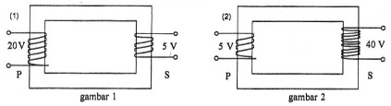

Dari informasi gambar di atas, pernyataan yang benar mengenai gambar 1 dan gambar 2 berturut-turut adalah….
A. gambar 1 trafo step up dan gambar 2 trafo step down
B. gambar 1 trafo step down dan gambar 2 trafo step up
C. gambar 1 dan 2 merupakan trafo step down
D. gambar 1 dan 2 merupakan trafo step up

- Perhatikan gambar berikut!
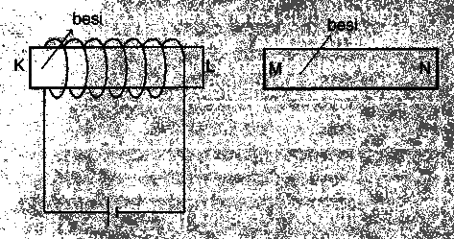

Setelah besi KL menjadi magnet, kemudian didekatkan pada besi MN maka MN menjadi magnet. Kutub – kutub magnet yang dihasilkan keduanya adalah ...
- K kutub selatan dan N kutub selatan
- K kutub utara dan M kutub selatan
- K kutub selatan dan N kutub utara
- K kutub utara dan M kutub utara

23. Kegiatan penebangan hutan secara liar dapat mengakibatkan :
1. Turunnya kemampuan tanaman untuk mengikat tanah.
2. Turunnya kandungan zat hara pada tanah.
3. Burung kehilangan tempat tinggal.
4. Orangutan kehilangan sumber makanan.
5. Berkurangnya air tanah.
6. Banjir dan tanah longsor.
Dari akibat penebangan hutan tersebut, yang merupakan gejala alam biotik dan gejala alam abiotik yang benar adalah … .
 | 1 | 2 | 3 | 4 | 5 | 6
A. | abiotik | abiotik | biotik | abiotik | abiotik | abiotik
B. | biotik | biotik | abiotik | abiotik | biotik | biotik
C. | biotik | abiotik | biotik | biotik | abiotik | abiotik
D. | biotik | abiotik | biotik | biotik | biotik | abiotik

24. Perhatikan gambar berikut!
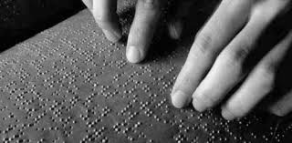
Untuk orang buta cara membaca dengan cara … .

- mendengarkan
- meraba
- menempelkan
- memegang

25. Perhatikan data kunci determinasi berikut :
1. a. Memiliki sirip, bernapas dengan insang selamanya ......................... .Pisces
b. Tidak memiliki sirip atau bernapas dengan insang saat kecil ............ 2
2. a. Kulit halus dan lembap ...................................................................Amfibia
b. Kulit ditutupi sisik, rambut, atau bulu ... ........................................3
3. a. Kulit ditutupi oleh sisik ...................................................................Reptilia
b. Kulit ditutupi bulu atau rambut .......................................................4
4. a. Kulit ditutupi bulu dan memiliki sisik ..............................................Aves
b. Kulit berambut dan terdapat kelenjar susu .................................... Mamalia
Berdasarkan data di atas burung yang sedang di amati urutan kunci determinasi adalah … .

- 1b, 2b, 3b, 4a
- 1b, 2b, 3b, 4b
- 1b, 2b, 3a
- 1b, 2a

26. Perhatikan gambar berikut !
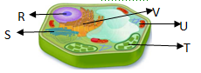
Organel yang berfungsi sebagai tempat fotosintesis dan respirasi sel adalah … .

- R dan S
- S dan T
- T dan U
- U dan V

27. Perhatikan pola interaksi makhluk hidup berikut!

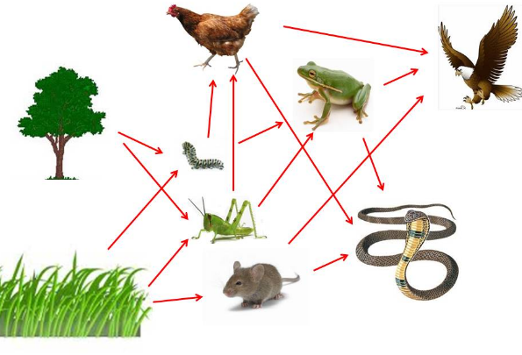
Jika pada pola interaksi tsb terjadi banyak belalang menyerang padi di sawah.hal yang paling tepat menjadi penyebabnya adalah … .
- manusia terlalu banyak memburu dan membunuh tikus, sehingga populasi ulat menjadi bertambah banyak
- manusia terlalu banyak menggunakan burung untuk memenuhi kebutuhan pangan mereka sehingga mempengaruhi jumlah ulat di sawah
- manusia terlalu sering memburu ular baik untuk dibunuh begitu saja maupun dimanfaatkan untuk hal lain sehingga ulat di sawah semakin banyak
- manusia terlalu banyak memanfaatkan ayam sebagai bahan untuk mereka konsumsi, sehingga populasi ulat secara alami akan semakin banyak

28. Perhatikan grafik pertumbuhan penduduk di kota Surabaya berikut ini.
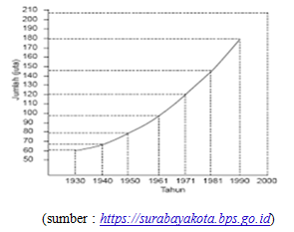
Apabila pertumbuhan penduduk dihubungkan dengan ketersediaan SDA untuk memenuhi kebutuhan sandang, pangan dan papan maka kesimpulan yang tepat adalah ... .
- persediaan lahan untuk pemukiman dan pertanian semakin sempit
- kawasan hutan semakin luas untuk mendukung kebutuhan oksigen
- tanah pertanian akan bertambah untuk memenuhi kebutuhan pangan
- area pemukiman akan dialokasikan sepenuhnya menjadi lahan pertanian

29. Perhatikan gambar berikut!
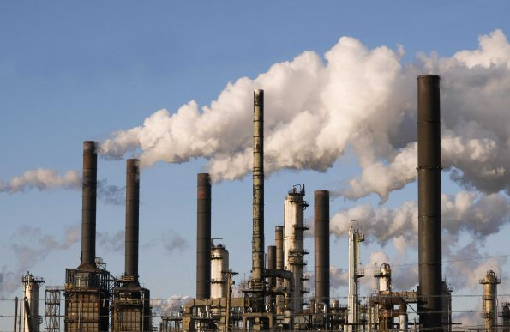
Usaha yang dapat dilakukan untuk mengurangi pencemaran udara itu adalah....
- mengecilkan cerobong asap pabrik
- melakukan uji emisi gas buangan
- menggantikan bahan batu bara dengan gas
- menghentikan aktifitas pabrik

30. Perhatikan gambar di bawah ini !

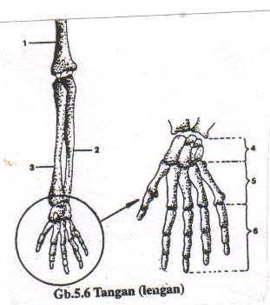
Bentuk tulang di atas tergolong….

- pipa
- pipih
- pendek
- tidak beraturan

31. Perhatikan gambar berikut!
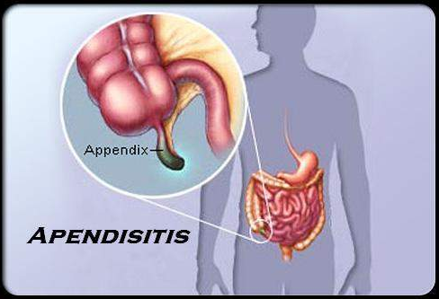
Apendiksitis adalah gangguan sistem pencernaan yang disebabkan ….
- infeksi pada usus buntu
- radang pada dinding lambung
- produksi saliva sangat sedikit
- rusaknya sel-sel kelenjar lambung

- Perhatikan mekanisme pernapasan berikut ini!

- Otot diafragma kontraksi
- Diafragma mendatar
- Rongga dada membesar
- Paru-paru mengembang
- Tekanan udara dalam paru-paru mengecil
- Udara yang kaya oksigen masuk ke dalam tubuh

Mekanisme di atas menunjukkan terjadinya proses … .

A. inspirasi pada pernapasan dada
B. ekspirasi pada pernapasan dada
C. inspirasi pada pernapasan perut
D. ekspirasi pada pernapasan perut

33. Perhatikan gambar berikut
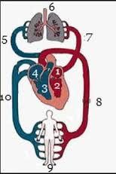
Urutan system peredaran darah kecil yaitu … .
- 1 – 8 – 9 – 10 – 4
- 1 – 5 – 6 – 7 – 1
C. 3 – 5 – 6 – 7 – 1
D. 4 – 10 – 9 – 8 – 1

- Perhatikan gambar di bawah ini!
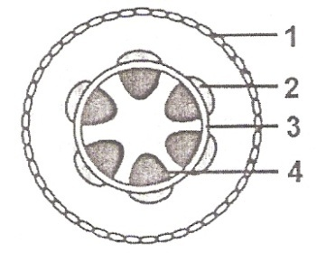
Bagian yang ditunjuk nomor 3 berfungsi untuk … .
- mengangkut hasil fotosintesis
- mengangkut air dan mineral
- memperbesar diameter batang
- menyimpan cadangan makanan

- Perhatikan gambar percobaan fotosintesis berikut ini!
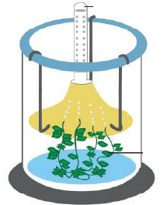
Jika ke dalam air ditambahkan soda kue (NaHCO₃), maka proses fotosintesis Hydrilla akan semakin … .
- lambat karena kandungan CO₂ dalam air menjadi berkurang
- cepat karena kandungan CO₂ dalam air menjadi bertambah
- lambat karena kandungan O₂ dalam air menjadi berkurang
- cepat karena kandungan O₂ dalam air menjadi bertambah

- Perhatikan gambar di bawah ini!

Bagian ginjal yang ditunjuk oleh nomer 1 berfungsi … .

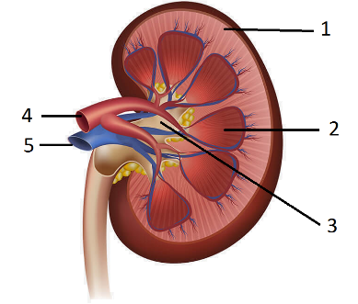
- filtrasi
- reabsorbsi
- augmentasi
- regulasi

37. Perhatikan organ reproduksi wanita berikut ini!
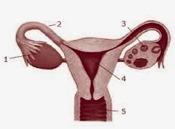
Organ yang ditunjukkan oleh no 1 dan 4 berfungsi … .
- menghasilkan ovum dan fertilisasi
- tempat berkembangnya embrio dan fertilisasi
- menghasilkan ovum dan tempat berkembangnya embrio
- fertilisasi dan tempat berkembannya embrio

- Perhatikan gambar dibawah ini!
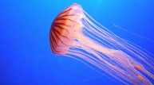 | 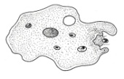 | 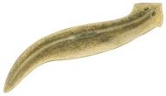 | 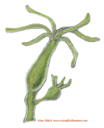
1 | 2 | 3 | 4

Organisme yang cara perkembangbiakannya dengan fragmentasi diri ditunjuk nomor … .

- 1
- 2
- 3
- 4

39. Persilangan antara kedelai berbiji bulat (BB) dengan kedelai berbiji keriput (bb) menghasilkan keturunan F1 yang seluruhnya berbiji bulat. Apabila F1 disilangkan dengan sesamanya,dan didapat 140 tanaman maka kemungkinan keturunan yang dihasilkan akan menunjukkan perbandingan … .
A. 125 bulat : 15 keriput
B. 105 bulat : 35 keriput
C. 120 bulat : 20 keriput
D. 115 bulat : 25 keriput

40. Perhatikan tabel berikut!
 | JENIS MIKROORGANISME | PRODUK
1 | Rhizopus sp. | Tape
2 | Sacaromyces sereviceae | Tempe
3 | Aspergillus wentii | Kecap
4 | Aspergillus soyae | Yogurt

Pasangan bakteri dan hasil produk bioteknologi pada tabel yang benar adalah … .

- 1
- 2
- 3
- 4

